个人简历
◆个人资料
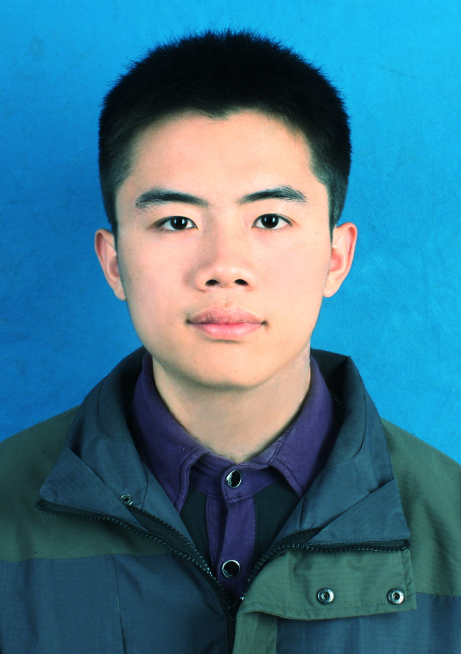
姓 名：张松
性 别：男 学 历：硕士
年 龄：24 民 族：汉
毕业院校：中国科学技术大学 专 业：软件工程
联系电话：13105812653 电子邮件：sa514164@mail.ustc.edu.cn
藉 贯：江苏 居住地：安徽-合肥
CET-6: 568 TOEFL： 87
CET-4： 564
◆应聘岗位
搜狐-后端研发工程师
◆研究生学习经历
目前就读：研二
入学时间：2014-09 学校：中国科学技术大学
学院：软件学院 专业：软件工程
专业排名：前20%
专业课程：Linux操作系统，数据仓库与数据挖掘，算法分析与设计，高级网络技术等
◆本科学习经历
毕业时间：2013-07 学校：西北工业大学(985)
学院：软件与微电子学院 专业：软件工程专业
专业排名：前10%
专业课程：数据结构与算法，面向对象程序设计，计算机操作系统，JAVA语言程序设计，数据库系统，计算机组成原理与系统结构，编译原理与实践，信息系统导论等。
选修课：网络技术与实践，软件测试等。
◆实习项目经历
（一）实习单位：阿里集团菜鸟网络科技公司 实习部门：菜鸟裹裹
1.“校园包裹侠”项目
项目简介：依托于菜鸟裹裹APP，开发构建校园包裹侠系统，实现在校大学生在线下单，完成包裹代收取，派送，支付等。
项目时间：2015.07 ~ 2015.11
2.“抢单寄件”项目
项目简介：与主要快递公司合作，客户端对接小件员SDK，在服务端实现一套抢单、派单系统，具有小件员定位、定时派单任务等功能。
项目时间：2015.11 ~ 2016.3
3.“运营后台”项目
项目简介：实现一个简单的裹裹运营后台，接入权限管理、工作流生成等模块，对外提供APP消息下发、hotpatch包上传、首页banner配置等功能。
项目时间：2016.03 ~ 2016.07
（二）实习单位：浙江鹏越网络科技有限公司 实习部门：莲子数据
实习内容：HBase协处理器软件和ElasticSearch搜索框架相关
◆本科毕业设计项目
毕业设计课题：AFDX网络时延分析工具
毕设概述：实现基于AFDX(航空电子全双工以太网)的网络时延分析算法：确定性网络演算、轨迹法和随机法，实现支持算法模拟的软件工具。
毕设成果：AFDX网络时延分析工具
开发平台：Windows+VS+MFC 编程语言：C++
内部测试：基于Socket的接口 实际测试：在AFDX地面平台上进行
◆本科实验室项目经历
项目内容：RDIU监控服务器 研究方向：航空机载网络
实验室：西北工业大学研究生创新实验中心
项目概述：利用实现的624协议接口，实现多线程编程对RDIU端口的状态监控
项目成果：实现RDIU监控服务器对端口的监控
开发平台：Windows XP+QT 编程语言：C，C++
内部测试：基于Socket接口，多台PC，48小时运行
内部测试结果：服务器稳定运行，产生近50G的日志文件，支持服务器的PC内存使用稳定
实际测试：于631研究所的RDIU平台上调用硬件驱动，正常运行
◆本科实习项目经历
实习名称：使用C#开发小型购书网站 地点：昆山花桥实训基地
实习内容：负责实现前端网页框架，参与数据库连接模块实现
◆本科课内项目经历
(1)课程名称：面向对象编程
课程设计：基于CS架构的聊天“房间”
使用技术：TCP/IP协议 Socket编程 成果描述：多人同时在聊天房间在线显示，发送消息，接收消息
(2)网络技术与实践
课程设计：EIGRP(增强内部网关协议)协议模拟器
使用技术：QT界面设计，EIGRP的DUAL算法 成果描述：QT开发的模拟器上模拟少量数据包的EIGRP协议路由过程，包括发送、选路、确认等过程，在多个FS根据AD中选择，作为AS，计算最终FD。
(3) 软件项目管理
课程设计：学生/教师-选课授课管理系统
使用技术：IIS网络服务，Access数据库管理，asp.net JavaScript VBScript
成果描述：可用的课程管理系统，详细的项目文档
◆硕士学习经历
毕业时间：2017-04 学历：专业硕士 学校：中国科学技术大学
学院：软件学院 专业：软件工程
主 修 课：算法设计与分析，Linux操作系统分析，信息安全工程，组合数学。
专业课程：J2EE应用开发，iOS程序设计，软件测试方法与技术，工程实践综合；
高级网络技术， 数据仓库与数据挖掘，高级图像处理与分析。
工程实践综合：移动设备上基于视频内容的维基系统
◆项目经历
工程实践项目：设计维基系统的服务器模块-数据库模块-客户端模块划分实现
◆所获奖励
2014-09 入学一等奖学金
2013-06 校级毕业设计重点扶持项目优秀论文一等奖
2012-09 本校研究生保研资格
2012-07 校级三好学生二等奖
2011-07 校级三好学生一等奖
2011-06 校级大学生数学建模竞赛三等奖
2010-10 陕西省第八次大学生高等数学竞赛三等奖
2010-07 院级三好学生二等奖

